一、如何通过网络软件进行远程维护；
1. 电脑可以上网！！！！！！！！！！！！！！！！！
2. 下载向日葵 远程软件（支持以下操作系统）
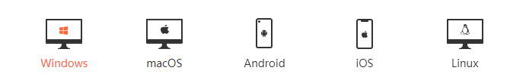
下载地址: https://sunlogin.oray.com/download/
点击 连接 下载！！请下载适合你的操作系统，正常来讲我们的操作系统都是Windows.
如图：
默认下载 64位
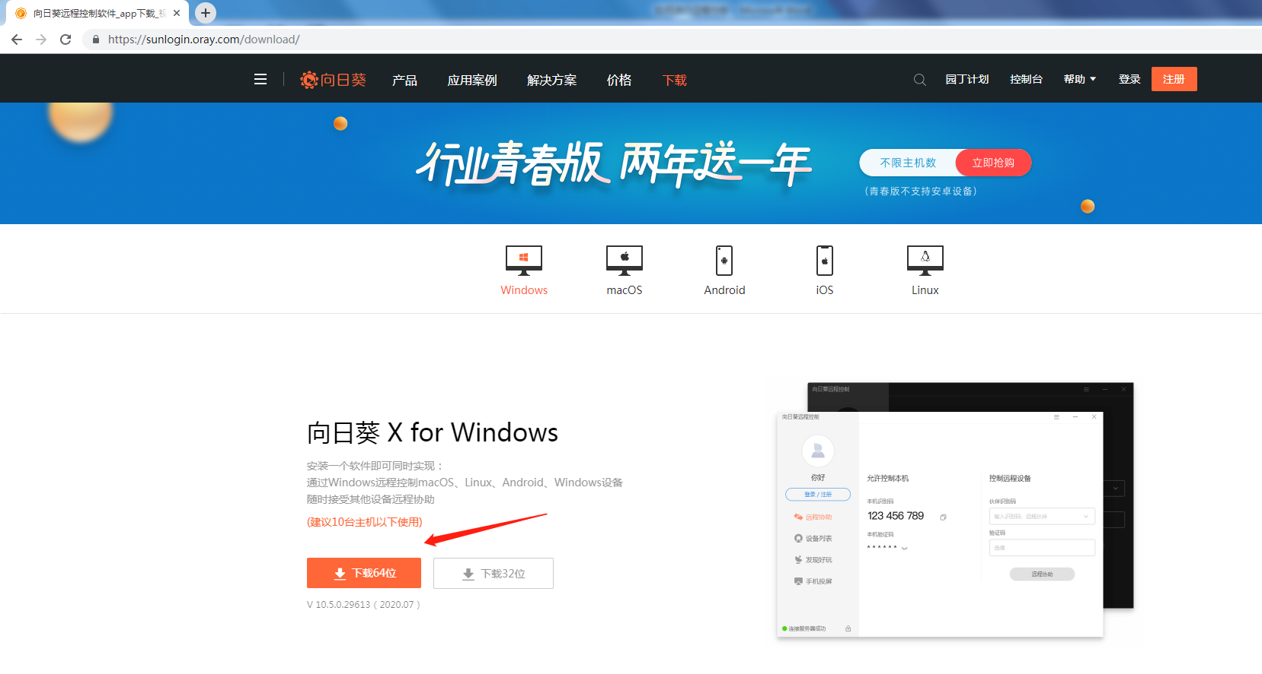
一般来讲 我们的电脑基本都是超过4G内存 基本安装的是 X64版本系统， 如果您的电脑是XP 2003 2000系统 请下载 32位 软件
3. 安装 向日葵远程软件
3.11如果你一次性使用 请点击！
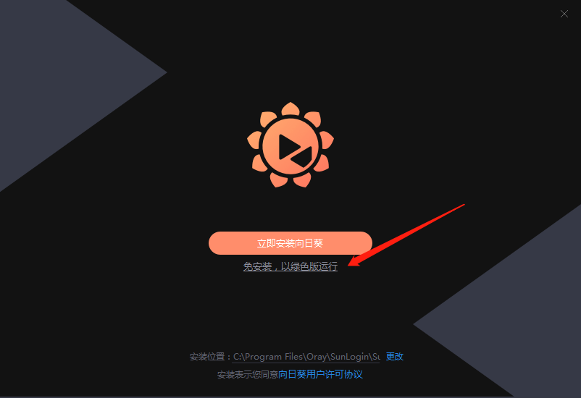

3.12 如果后期想继续使用向日葵 请点击！（推荐哦）
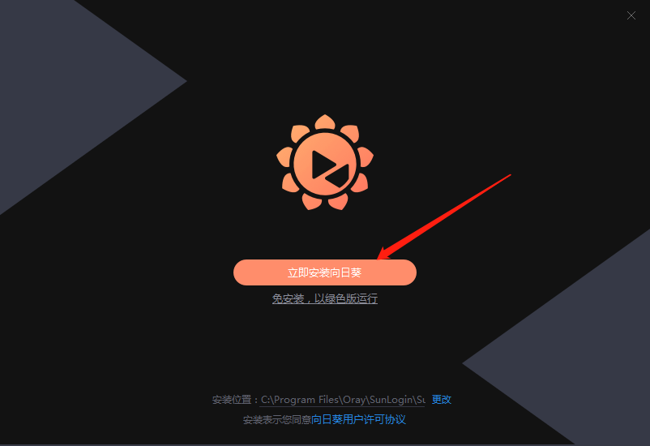
点击 立即安装后 等待 数秒后 出现下面窗口
点击 立即进入 （出现提示 点击知道了 两次即可）
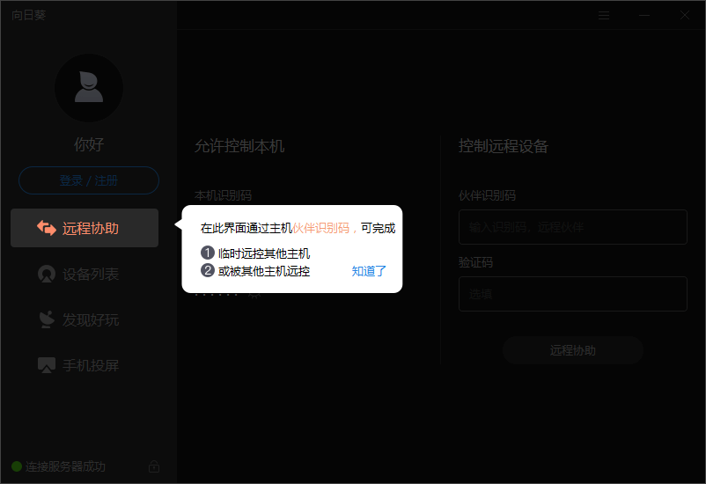
下面出现这个窗口 把 本机识别码 告知对方即可！
对方连接你的电脑 会有 窗口 弹出来 提示 点击 接受 同意 即可 远程 反则拒绝远程！
